From: Viesturs Blūmentāls <Viesturs.Blumentals@tm.gov.lv>
Sent: Tuesday, September 28, 2021 10:00 AM
To: Satiksmes ministrija <satiksmes.ministrija@sam.gov.lv>
Cc: Sintija Ziedone <Sintija.Ziedone@sam.gov.lv>
Subject: Par konceptuālā ziņojuma "Par elektroniskā kravas starptautiskā autopārvadājumu līguma (e-CMR pavadzīmes) ieviešanas nepieciešamību Latvijā”” projektu

Labdien,

Tieslietu ministrija ir izskatījusi Satiksmes ministrijas izstrādāto precizēto konceptuālā ziņojuma projektu “Konceptuālais ziņojums "Par elektroniskā kravas starptautiskā autopārvadājumu līguma (e-CMR pavadzīmes) ieviešanas nepieciešamību Latvijā”” (turpmāk – ziņojuma projekts) un saistītos dokumentus un atbalsta to virzību, izsakot šādu iebildumu:
Uzturam izziņas 2. punktā ietverto iebildumu attiecībā uz to, vai, ieviešot elektroniskā kravas starptautiskā autopārvadājumu līgumu (e-CMR pavadzīmes), līdztekus e-CMR pavadzīmēm paredzēta iespēja pavadzīmes noformēt arī rakstveidā (ziņojuma projektā norādīts uz pārejas perioda paredzēšanu pārejai uz elektronisko kravas pavadzīmju noformēšanu). Atkārtoti lūdzam, ja paredzēts, ka rakstveida pavadzīmes pēc pārejas perioda vairs nebūs iespējams noformēt rakstveidā, lūdzam to atspoguļot arī ziņojuma projektam pievienotajā Ministru kabineta rīkojuma projektā, vienlaikus ziņojumā sniedzot izvērstu un pamatotu skaidrojumu, tai skaitā konkrētus argumentus, kādēļ šādu ierobežojumu paredzēts noteikt, un par attiecīgā ierobežojuma atbilstību 1956. gada 19. maija Konvencijai par kravu starptautisko pārvadājumu līgumu (CMR), kā arī ziņojuma projektā minētā attiecīgā pārejas perioda pamatotību un samērīgumu. Alternatīvi lūdzam svītrot ziņojuma projektā ietverto norādi par pārejas periodu.

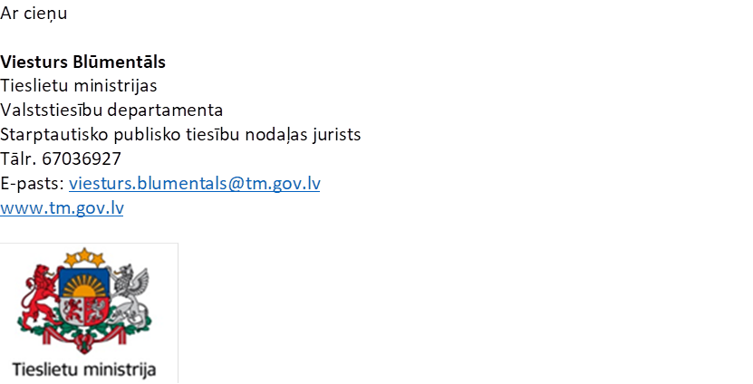

Šis e-pasts un tā pielikumā esošie dokumenti var saturēt ierobežotas pieejamības informāciju, cita starpā fizisko personu datus, kas adresēta tikai tā saņēmējam un izmantojama tikai leģitīmiem mērķiem. Ja esat saņēmis šo e-pastu kļūdas dēļ, vai nav pamatota mērķa ierobežotas pieejamības informācijas, cita starpā fizisko personu datu, apstrādei, Jums nav tiesību izmantot vai pārsūtīt šajā e-pastā un tam pievienotajos dokumentos ietverto informāciju. Šādā gadījumā nekavējoties neatgriezeniski izdzēsiet šo e-pastu.

